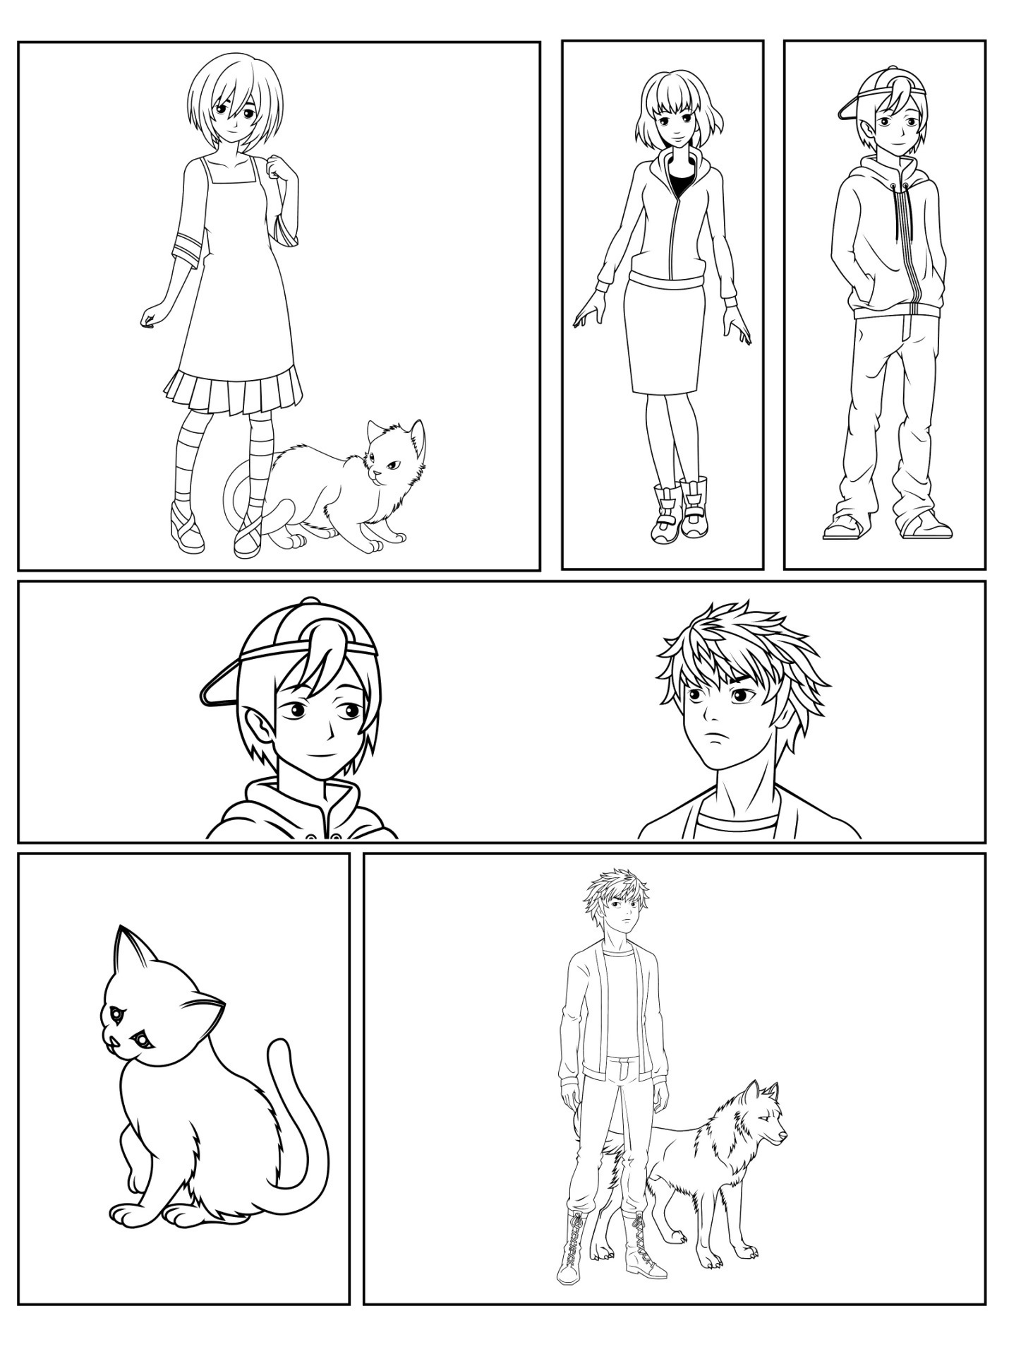

Дополнительные панели наложения, текстовые поля, пузырьки с репликами и мыслями